По вопросам продаж и поддержки обращайтесь:
Архангельск (8182)63-90-72  Астана +7(7172)727-132  Белгород (4722)40-23-64  Брянск (4832)59-03-52  Владивосток (423)249-28-31  Волгоград (844)278-03-48  Вологда (8172)26-41-59  Воронеж (473)204-51-73  Екатеринбург (343)384-55-89  Иваново (4932)77-34-06  Ижевск (3412)26-03-58  Казань (843)206-01-48 | Калининград (4012)72-03-81  Калуга (4842)92-23-67  Кемерово (3842)65-04-62  Киров (8332)68-02-04  Краснодар (861)203-40-90  Красноярск (391)204-63-61  Курск (4712)77-13-04  Липецк (4742)52-20-81  Магнитогорск (3519)55-03-13  Москва (495)268-04-70  Мурманск (8152)59-64-93  Набережные Челны (8552)20-53-41 | Нижний Новгород (831)429-08-12  Новокузнецк (3843)20-46-81  Новосибирск (383)227-86-73  Орел (4862)44-53-42  Оренбург (3532)37-68-04  Пенза (8412)22-31-16  Пермь (342)205-81-47  Ростов-на-Дону (863)308-18-15  Рязань (4912)46-61-64  Самара (846)206-03-16  Санкт-Петербург (812)309-46-40  Саратов (845)249-38-78 | Смоленск (4812)29-41-54  Ярославль (4852)69-52-93  Сочи (862)225-72-31  Ставрополь (8652)20-65-13  Тверь (4822)63-31-35  Томск (3822)98-41-53  Тула (4872)74-02-29  Тюмень (3452)66-21-18  Ульяновск (8422)24-23-59  Уфа (347)229-48-12  Челябинск (351)202-03-61  Череповец (8202)49-02-64
единый адрес: phs@nt-rt.ru

ОПРОСНЫЙ ЛИСТ НА ЖЕЛЕЗНОДОРОЖНЫЕ ВЕСЫ

1. ВАШ АДРЕС

Наименование Организации/Адрес:

Персона для контактов/Должность/:
Телефон/Факс/E‐mail:

2. СПОСОБ ВЗВЕШИВАНИЯ (ВПИСАТЬ «ДА» ИЛИ «НЕТ»)

Взвешивание в статике

Взвешивание в движении

Направление взвешивания
Одностороннее Двустороннее

Если взвешивание в движении, то необходимо:

Потележечное взвешивание вагонов

Повагонное взвешивание

Специальные функции: Определение нагрузки на сторону Определение нагрузки на ось Определение нагрузки на тележку

3. ИНФОРМАЦИЯ О ГРУЗЕ

Дайте краткую характеристику грузов: твердые, сыпучие или жидкие. Если грузы жидкие, укажите их название или кинематическую вязкость.

4. ТЕХНОЛОГИЯ ВЗВЕШИВАНИЯ И ТИП ПОДВИЖНОГО СОСТАВА

Опишите типичный ж/д состав (например: заполненные и пустые вагоны/цистерны перемешаны,
локомотив толкает или тянет состав и т.д.)

5. ТИПЫ ВАГОНОВ И ЛОКОМОТИВОВ

Сообщите тип используемых локомотивов и модель вагонов/цистерн в соответствие со справочником
РЖД.
Например: Локомотив ТГМ‐6, Цистерна модель 15‐859 и т.д.
Информация о вагонах размещена на сайте www.1520mm.com в Интернет.

Модель Локомотив/Вагон/Цистерна | Модель Локомотив/Вагон/Цистерна
1. | 6.
2. | 7.
3. | 8.
4. | 9.
5. | 10.

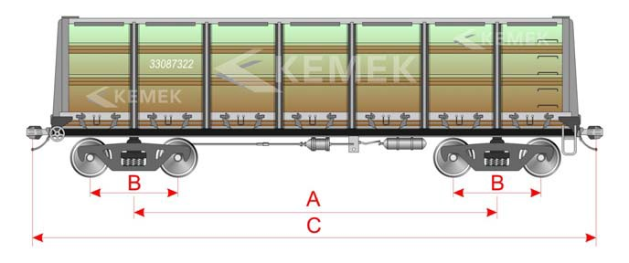Если Вам сложно указать модели вагонов, укажите их геометрические размеры для каждого из приведенных ниже типов:

4‐осные вагоны/думпкары

№ п/п | А, мм  (база вагона) | В, мм  (расстояние между крайними осями тележки) | С, мм  (расстояние между центрами сцепок)

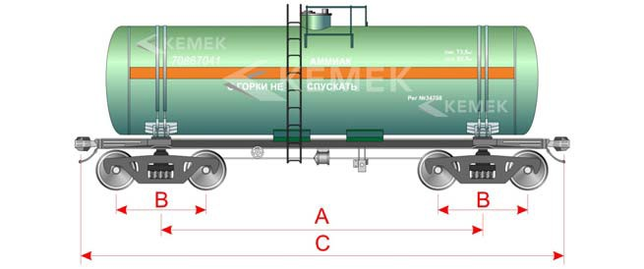4‐осные цистерны

№ п/п | А, мм  (база вагона) | В, мм  (расстояние между крайними осями тележки) | С, мм  (расстояние между центрами сцепок)

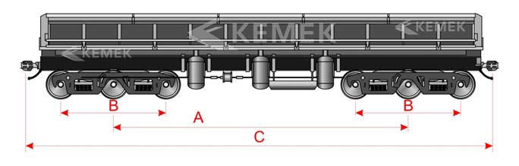6‐осные вагоны/думпкары

№ п/п | А, мм  (база вагона) | В, мм  (расстояние между крайними осями тележки) | С, мм  (расстояние между центрами сцепок)

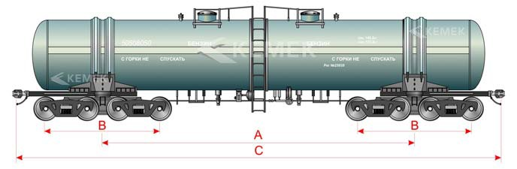8‐осные цистерны

№ п/п | А, мм  (база вагона) | В, мм  (расстояние между крайними осями тележки) | С, мм  (расстояние между центрами сцепок)

Если используются специальные локомотивы или вагоны приложите эскиз со всеми геометрическими размерами (расстояние между осями, расстояние по сцепкам), укажите вес и грузоподъемность.

6. РЕЛЬСОВЫЙ ПУТЬ

Если колея не стандартная (1520 мм), опишите:

Тип используемого рельса

Тип прокладки рельсового скрепления (Чертеж)

7. ДОПОЛНИТЕЛЬНАЯ ИНФОРМАЦИЯ

Точность при взвешивании в движении

На вагон На состав

Скорость движения при взвешивании, км/ч

Скорость движения без взвешивания (транзитная), км/ч

Ср. число вагонов/цистерн, взвешиваемых за сутки

Ср. число составов, взвешиваемых за сутки

Макс. длина состава, вагонов:

Мин. длина состава, вагонов:

Расстояние от весов до операторской, м

Минимальная Максимальная

Возможны ли остановки при взвешивании в движении (Да/Нет)

Установка в потенциально взрывоопасной зоне (Да/Нет)

Дополнительно: Пришлите, пожалуйста, эскиз предполагаемого места установки ж/д весов с данными о прямолинейности и горизонтальности путей.

8. ДОПОЛНИТЕЛЬНЫЕ ФУНКЦИИ ВЕСОВ

Нужна ли?... (вписать «ДА» или «НЕТ»)
Компьютерная база данных о взвешиваемой продукции и печать транспортных накладных, отчетов и т.д.,

Если да ‐ пришлите образец бланков по каждому документу и свои пожелания по хранению и передаче информации.

Система автоматической идентификации номеров вагонов Система определения останова на весах и реверса движения Система определения положения вагона относительно весов Система позиционирования вагонов на весах
Система дозирования (погрузки)

9. ВАШИ ПОЖЕЛАНИЯ, НЕ УЧТЕННЫЕ В ДАННОМ ОПРОСНОМ ЛИСТЕ:

